Ime i prezime:
Razred:
Datum

KAKO TVARI PUTUJU KROZ RAZLIČITE ORGANIZME
Otvoren ili zatvoren krvotok
Motivacijski sadržaj

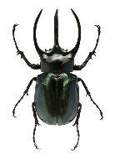
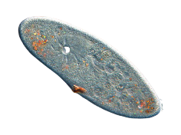
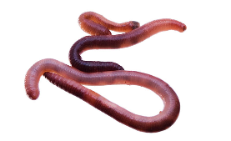
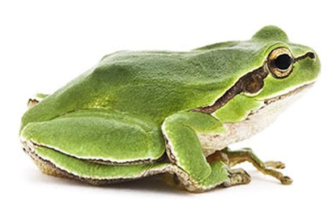

Je li veličina tijela kod gore prikazanih organizama jednaka?
______________________________________________________________________________________________________________________________________
Imaju li svi ovi organizmi organe i sustave organa?
______________________________________________________________________________________________________________________________________

Izvor sadržaja – udžbenik

Pročitaj tekst u udžbeniku od 55. do 56. stranice, odlomak Otvoren ili zatvoren krvotok i odgovori na pitanja.
- Zašto dolazi do razvoja krvotoka?
____________________________________________________________________________________________________________________________
- Kakav je to otvoreni krvotok?
____________________________________________________________________________________________________________________________

- Kakav je to zatvoreni krvotok?
____________________________________________________________________________________________________________________________

- Navedi 2 organizma koja imaju otvoren krvotok.
____________________________________________________________________________________________________________________________

- Navedi 2 organizma koji imaju zatvoren krvotok
____________________________________________________________________________________________________________________________

- Od koliko dijelova je građeno srce ribe, žabe, guštera, ptice, psa?
____________________________________________________________________________________________________________________________

Izvor sadržaja – radna bilježnica
Riješi u radnoj bilježnici zadatke na 47. i 48. stranici.

Izvor sadržaja – dodatni digitalni sadržaj
Provjeri znanje - Otvoren ili zatvoren krvotok?
Provjeri znanje
IZLAZNA KARTICA


Nadopuni umne mape.

